***Сенчихин Никита – Лабораторная работа №6***

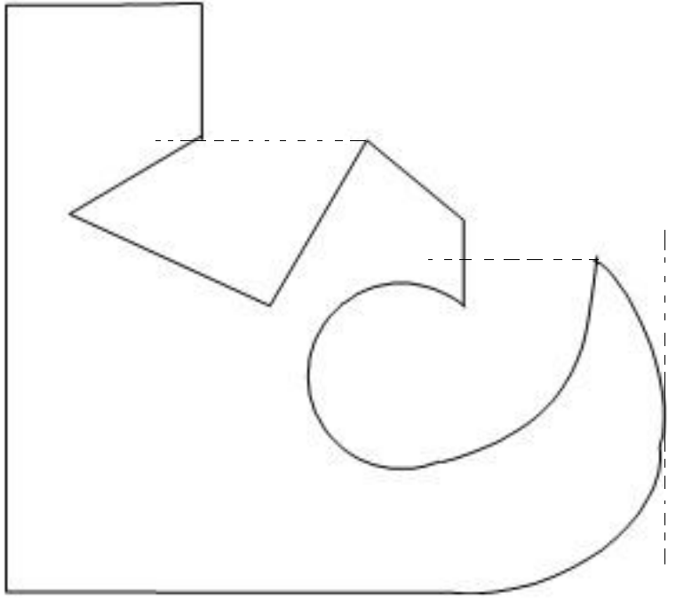

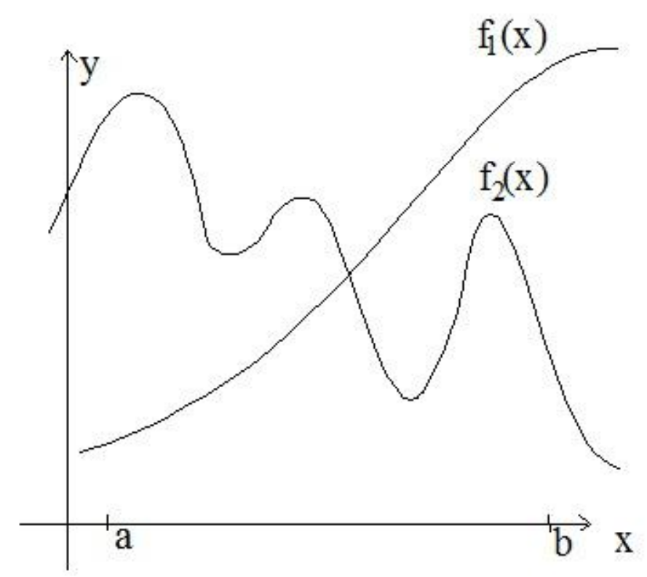

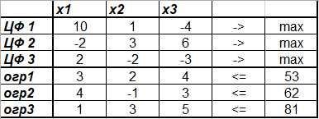

Шаг 1

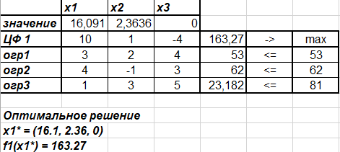

Шаг 2

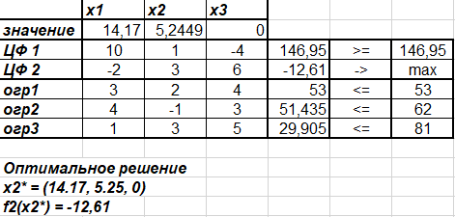

Шаг 3

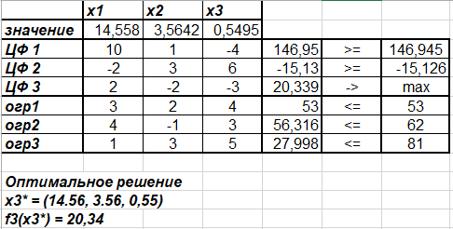

Решение задачи: х* = (14.56. 3.56. 0.55); f1(x1*) = 146.95; f2(x2*) = -15.13; f3(x3*) = 20.34